palangos sanatorinės mokyklos PASTATO plytų g. 61, palangoje,
stogo PAPRASTOJO REMONTO DARBŲ APRAŠAS

- BENDRIEJI REIKALAVIMAI DARBAMS.
1.1. Tiekėjas privalo vykdyti statybos darbus vadovaudamasis Lietuvos Respublikos statybos įstatymu ir kitais statybos darbus bei statybos veiklą Lietuvos Respublikoje reglamentuojančiais teisės aktais ir kitų normatyvinių statybos dokumentų reikalavimais.
1.2. Tiekėjas darbus privalo atlikti naudodamasis savo ištekliais, medžiagomis, priemonėmis ir rizika. Visos medžiagos, įrenginiai, įranga, gaminiai turi būti nauji, nenaudoti, kokybiški ir atitinkantys jiems keliamus Lietuvos Respublikos standartus ir normas (turi būti sertifikuoti Lietuvoje ir (arba) Europos Sąjungoje ir turi turėti atitikties įvertinimo dokumentus).
1.3. Vykdant darbus, tiekėjas statybvietėje turi užtikrinti saugų darbą, gaisrinę saugą ir aplinkos apsaugą bei tinkamas darbo higienos sąlygas darbų atlikimo vietoje, taip pat gretimos aplinkos, greta darbų atlikimo vietos gyvenančių, dirbančių, poilsiaujančių ir judančių žmonių apsaugą nuo statybos darbų keliamo pavojaus, be to, nepažeisti trečiųjų asmenų gyvenimo ir veiklos sąlygų, nurodytų Lietuvos Respublikos statybos įstatymo 6 straipsnyje.
1.4. Tiekėjas privalo statybines šiukšles ir medžiagų likučius utilizuoti savo lėšomis ir rizika, nepažeisdamas aplinkosaugos reikalavimų.
1.5. Darbų metu neturi pablogėti, pastato, patalpų, teritorijos eksploatacinės savybės – jos turi likti ne blogesnės būklės, nei buvo iki darbų pradžios. Tiekėjas privalo atstatyti visa apimtimi darbų metu padarytus pastato, inžinerinių statinių pažeidimus.
1.6. Kokie darbai turi būti atliekami, nurodyta šiame remonto darbų apraše ir jame pateiktuose darbų kiekių žiniaraščiuose. Darbų kiekių žiniaraščiuose nurodyti darbų kiekiai yra preliminarūs. Numatomų atlikti darbų aprašas ir darbų kiekių žiniaraščiai yra vienas kitą papildantys, todėl visi darbai, numatyti apraše ir darbų kiekių žiniaraščiuose, turės būti atlikti. Tiekėjui, prieš pateikiant pasiūlymą, rekomenduojama apžiūrėti numatytą remontuoti objektą vietoje ir įvertinti faktinius darbų kiekius.
1.7. Tiekėjas turi įsivertinti, kad stogo remonto darbus reikės vykdyti veikiančiame pastate.
1.8. Remonto metu keičiant stogo dangą visi pastato išoriniai paviršiai (sienos, langai, palangės ir pan.) bei teritorija apie pastatą (žalia veja, augalai, nuogrindų ir aikštelių danga) turi būti uždengti ar kitaip apsaugoti ir nesugadinti, o sugadinus turės būti atstatyti į buvusią padėtį.
1.9. Stogo remonto metu įvairūs įrenginiai (antenos, kabeliai ir kt.), jeigu jie trukdys stogo dengimo darbams ir dėl to bus nuimti, atlikus darbus turės būti atstatyti į buvusią padėtį. Tiekėjas, teikdamas pasiūlymą, šiuos darbus turi įsivertinti į darbų kainą.
1.10. Tiekėjas turi nusimatyti ir įsivertinti galimus papildomus darbus, kurie gali atsirasti dėl pastolių pastatymo (vertinimas atliekamas apžiūrint remonto darbų vietą) ir dėl laikinų aptvėrimų, kad pastatą stogo remonto metu būtų galima saugiai eksploatuoti.
1.11. Stogo danga įrengiama pagal STR 2.04.01:2018 reikalavimus ir konkretaus gamintojo montavimo instrukcijas.
1.12. Prieš užsakant statybines medžiagas ir gaminius, jų spalvas ir dizainą būtina derinti su užsakovu. Natūralaus molio keraminių čerpių formą tiekėjas turi susiderinti su užsakovu, derinimui pateikdamas 2-3 variantus.

2. DARBŲ APRAŠYMAS.
2.1. Keičiant stogo dangą, nuardomi išoriniai lietaus nuvedimo įrenginiai (lietloviai ir lietvamzdžiai), pastogių mediniai pakalimai ir visa stogo konstrukcija iki gegnių, t. y. keraminės čerpės, mediniai pastogių pakalimai ir palėpės sienų mediniai apkalimai, skersiniai ir išilginiai mediniai grebėstai ir kt.. Puviniu ar kitaip pažeistos esamos gegnės pakeičiamos naujomis.
2.2. Ant gegnių įrengiamas apsaugos nuo vėjo sluoksnis iš difuzinės plėvelės. Difuzinės plėvelės sujungimai turi būti suklijuoti arba tinkamai užsandarinti kitu būdu. Difuzinė plėvelė neturi būti įtempta. Virš difuzinės plėvelės ant kiekvienos gegnės tvirtinami išilginiai grebėstai iš 50×50 mm tašelių, ant išilginių grebėstų montuojami skersiniai grebėstai iš 50×50 mm tašelių pagal čerpės žingsnį:

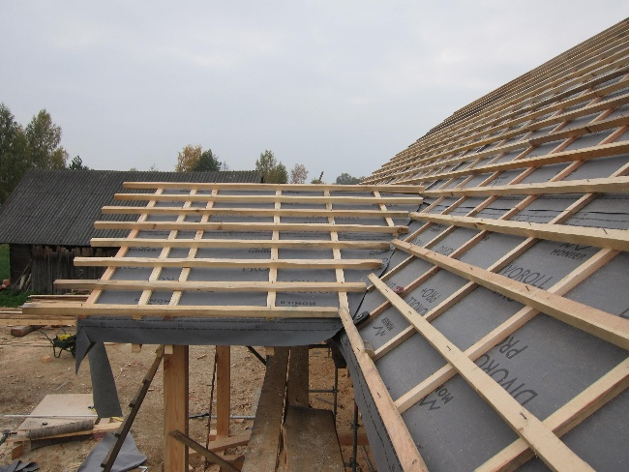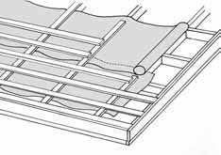

Pastaba. Skersinių grebėstų žingsnis tikslinamas pagal konkretaus gamintojo keraminių čerpių matmenis ir montavimo reikalavimus.
2.3. Montuojama natūralaus molio keraminių čerpių stogo danga, įrengiami keraminiai kraigų elementai:
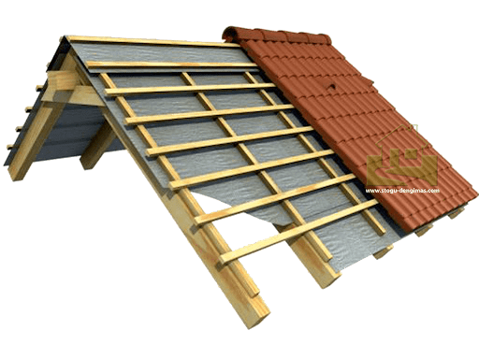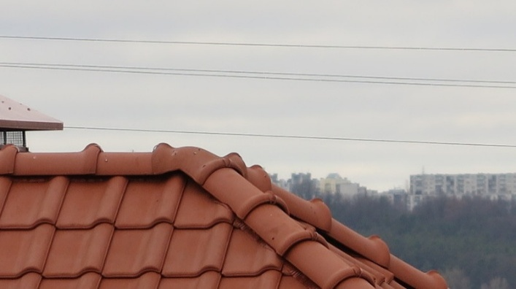

2.4. Skarda apskardinami esami vėdinimo kaminai, virš kaminų įrengiami stogeliai su apsauginiais tinkleliais (nuo paukščių). Įrengiami kiti įvairūs skardinimo elementai:
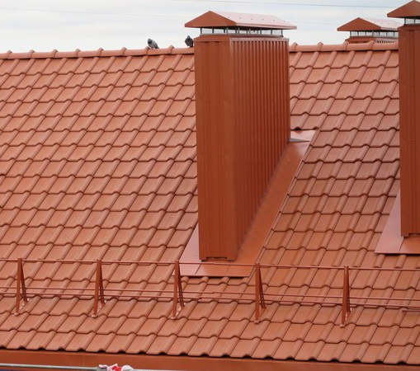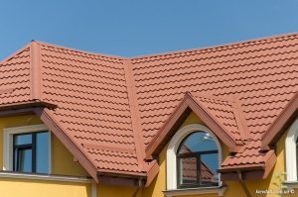
2.5. Ant stogo įrengiamos sniego užtvaros tokios pačios spalvos kaip stogo danga arba panašios:

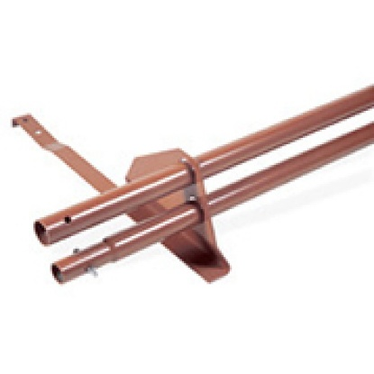
2.6. Įrengiama nauja standartinė lietaus nuvedimo sistema (lietaus latakai ir lietvamzdžiai). Gaminiai turi būti tokios pačios spalvos, kaip stogo danga (arba panašios) arba artima fasado sienų spalvai (derinama su užsakovu prieš užsakant medžiagas).
2.7. Stogo pastogės ir palėpės sienos ar pan. pakalamos/apkalamos medinėmis dailylentėmis. Dailylentės iš visų pusių nudažomos prieš montavimą ir montuojamos jau nudažytos.
3. REIKALAVIMAI DARBŲ ATLIKIMUI, MEDŽIAGOMS IR GAMINIAMS.
3.1. Stogo danga. Montuojama šalčiui, lietui, vėjui, audroms atsparių, natūralaus molio spalvos keraminių čerpių stogo danga. Keraminių čerpių forma gali būti klasikinė Marselio tipo, „S“ formos ar panaši (užsakovas rinksis iš tiekėjo pasiūlytų 2-3 variantų). Čerpių paviršius turi būti lygus, atsparus šiukšlių ir samanų kaupimuisi, čerpių stogas turi lengvai valytis.
3.2. Difuzinė (vėjo izoliacinė) plėvelė. Stogo plėvelės gramatūra (tankis) ne mažesnė kaip 170 g/m², temperatūrinis panaudojimo diapazonas: nuo -40°C iki ≥ +100°C, degumo klasė E, atsparumas vandeniui W1.
3.3. Statybinė mediena. Skersiniai (50×50 mm) ir išilginiai (50×50) grebėstai bei pastogių ir mansardos sienų pakalimo dailylentės (⁓19×90 mm) gaminami iš spygliuočių (eglės, pušies) medienos. Gaminiai turi būti išdžiovinti iki 18–20 % drėgmės. Statybinė mediena turi būti padengta ugniai atspariais skiedikliais. Dailylenčių kraštai turi būti užapvalinti, viena jų pusė – šiurkščiu paviršiumi, kita – gluotniu (obliuotu).
3.4. Skardos gaminiai. Kaminai apskardinami ir įvairūs skardos gaminiai (vėjalentės, palangių apskardinimai, laštakiai ir kt.) gaminami iš ne mažesnio kaip 0,5 mm storio skardos – cinkuotos ir padengtos poliesteriu. Spalva – artima stogo dangos spalvai.
3.5. Lietaus nuvedimo sistema. Standartinė lietaus nuvedimo sistema įrengiama iš pusapvalių latakų ir apvalių 100 mm diametro lietvamzdžių, pagamintų iš cinkuotų plieno lakštų, ne mažesnio kaip 0,6 mm storio, su išoriniu polimeriniu padengimu. Jų spalva turi būti derinama su užsakovu.
3.6. Sniego užtvaros. Vamzdinės sniego užtvaros metaliniai vamzdžiai ir laikikliai gaminami iš cinkuoto plieno, itin atsparaus atmosferos veiksniams ir UV spinduliams. Sniego užtvaros laikikliai tvirtinami 5-6mm storio varžtais su tarpine, montuojant juos prie stogo konstrukcijos, po stogo čerpe. Nupjauti vamzdžių galai turi būti užtaisomi tam skirtais plastikiniais kamšteliais.

4. PRELIMINARŪS DARBŲ KIEKIŲ ŽINIARAŠČIAI:
Eil. nr. | Darbų pavadinimas | Mato vnt. | Kiekis
 | Ardymo darbai
1. | Lietaus nuvedimo sistemos (lietvamzdžių ir lietlovių) ardymas dirbant ant pastolių | m | 140,00
2. | Skardinės stogo dangos ardymas | m² | 36,00
3. | Stogo skardos lankstinių (vėjalenčių ir kitų skardinimo elementų) ardymas | m | 90,00
4. | Stogo kraigo keraminių elementų ardymas | m | 40,00
5. | Stogo dangos iš keraminių čerpių išardymas | m² | 695,00
6. | Palėpės medinės fasado dalies apdailos ardymas | m² | 45,00
7. | Grebėstų išardymas | m² | 740,00
8. | Blogos būklės gegnių išardymas | m³ | 1,5
9. | Stogelių esamos dangos ir konstrukcijų demontavimas | m² | 2,5
10. | Statybinių šiukšlių išvežimas automobiliais-savivarčiais, pakraunant rankiniu būdu | t | 51,00
 | Stogo įrengimas
11. | Gegnių, sijų ir kitų medinių elementų įrengimas stogo laikančių konstrukcijų remontui | m³ | 2,80
12. | Šlaitinio stogo grebėstavimas išilginiais tašeliais, kai tašelių matmenys 50x50 mm | m | 1480,00
13. | Stogo izoliacijos iš difuzinės plėvelės įrengimas | m² | 740,00
14. | Šlaitinių stogų grebėstavimas skersiniais (pagal čerpės žingsnį) tašeliais, kai tašelių matmenys 50x50 mm | m | 2960,00
15. | Medinių konstrukcijų padengimas ugniai atspariais skiediniais, kai konstrukcijų plotis iki 250 mm | m² | 460,00
16. | Šlaitinių stogų dengimas keraminėmis čerpėmis | m² | 695,00
17. | Šlaitinių stogų, dengtų čerpėmis, kraigų įrengimas (keraminių čerpių kraigai) | m | 40,00
18. | Šlaitinių stogų skardinių vėjalenčių ir panašių skardos lankstinių įrengimas | m | 90,00
19. | Šlaitinių laštakių iš skardos įrengimas (lietaus vandens nuvedimui į lataką) | m | 80,00
20. | Lietaus nuvedimo sistemos (lietvamzdžių ir lietlovių) montavimas | m | 140,00
21. | Šlaitinių stogų apsauginių konstrukcijų elementų (sniego užtvarų) įrengimas | m | 50,00
22. | Skardos elementų įrengimas (langų zonose) | m² | 36,00
23. | Palėpės fasado medinės dalies ir stogo medinių elementų įrengimas iš medinių apdailinių lentų | m² | 45,00
24. | Medinių apdailinių lentų dažymas | m² | 45,00
25. | Mūrinių kaminų apskardinimas (perimetru), įrengiant sandarinimo juostas ir kaminų skardinius stogelius | kompl. | 14
26. | Stogelių virš įėjimo į pastatą remontas, įrengiant medinę konstrukciją ir keraminių čerpių dangą | m² | 2,50
 | Kiti darbai
27. | Fasadinių pastolių įrengimas ir išardymas (100 m² vertikalios projekcijos), kai pastolių aukštis iki 15 m | m² | 560,00
28. | Laikinas stogo apdengimas | m² | 695,00

____________________

